TÝDENNÍ PLÁN „BROUČCI“
25. 5. - 29. 5. 2026
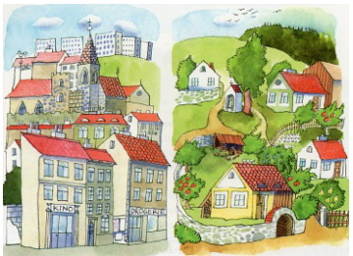
TÉMA TÝDNE: VESNICE A MĚSTO

- Tento týden se zaměříme na rozdíly mezi životem ve městě a na vesnici.
- Připomeneme si název naší obce a také adresu, kde bydlíme.
- Pomocí jednoduchých hádanek a obrázkových indicií budeme zjišťovat, kde je více aut, domů, obchodů, parků, zvířat nebo lidí – děti budou podle popisů hádat, zda se jedná o město nebo vesnici.
- Budeme si povídat o tom, jak se žije na vesnici a jak ve městě, a co je pro jednotlivá místa typické.
- Namalujeme si vesnici podle kreslícího diktátu.
- Pondělí 25. 5. 2026 – Plavecký kurz – poslední lekce
  - Pojedeme na další lekci plaveckého výcviku (přihlášené děti).
- Úterý 26. 5. 2026
  - Učíme se ve škole – poslední lekce
    - Program pro budoucí prvňáčky 13:00 – 13:45.

- Středa 27. 5. 2026 – Tělocvik
  - Zaměříme se na rozvoj pohybových dovedností, koordinace a spolupráce.

- Čtvrtek 28. 5. 2026 – Dětský úsměv – dentální hygiena
  - Bude probíhat další lekce dentální hygieny.
- Pátek 29. 5. 2026
  - Proběhne fotografování tříd.
- Básnička na tento týden:
Domečky

Jeden domek stojí tady,
druhý támhle u zahrady.
Třetí, čtvrtý u rybníka,
pátý, šestý u lesíka.
Tady jich je nejvíce,
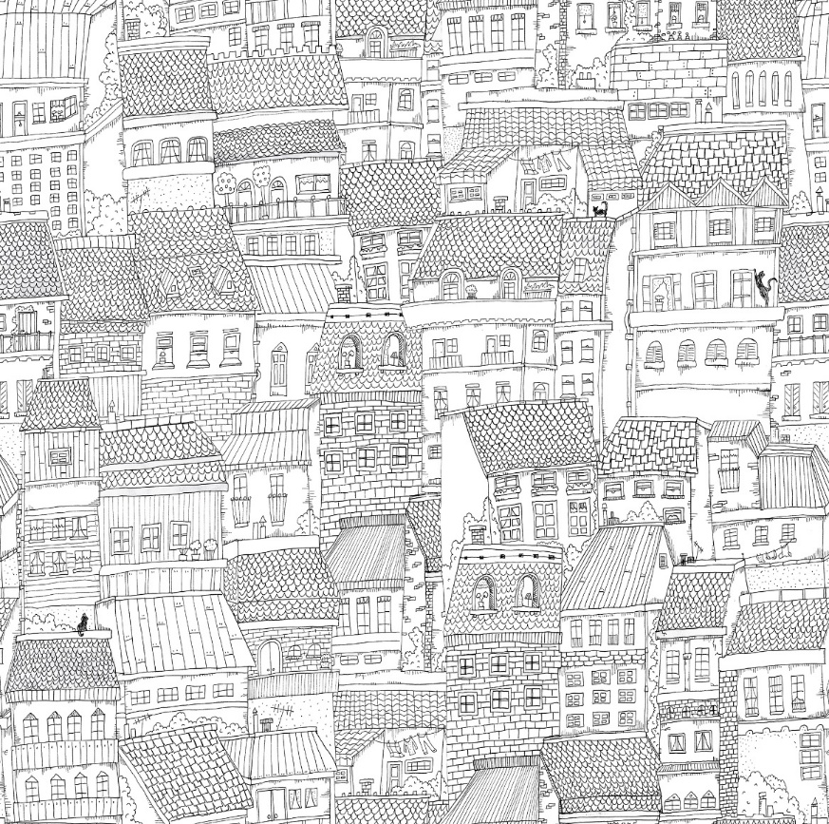
skoro celá vesnice.

